一、鼎识证件识别仪产品常见问题解答：
1、鼎识证件识别仪的主要用途是什么？
1）我国实行居民身份证制度近二十年来，身份证的使用已经普及到了社会各个领域，特别是进入信息时代，人口信息作为信息资源中最为重要的部分，在各行各业的业务活动中越来越显示出其举足轻重的作用，但是近年来，身份证管理面临着严重挑战，假证充斥市场、一人多证等等问题，使公民的安全、合法权益受到了威胁和侵害。为了使公民合法权益得到保障，将身份证识别技术应用于网吧实名制、酒店登记、公安户籍管理、海关边检、航空安检、银行实名制、证券股票开户、保险等领域已经成为迫切任务。
2）IDR系列证件识别仪为高科技光学与射频识别设备，是一种集成光学、电子、图像处理等高科技的精密仪器。既可对一代身份证、二代身份证、护照等证件进行光学字符识别（OCR），又可对二代身份证进行射频识别（RFID）。IDR产品从功能上分为IDR-A2和IDR-A3两种。既可对一代身份证、二代身份证、护照等证件进行光学字符识别（OCR），又可对二代身份证进行射频识别（RFID）。可以实现对身份证等证件信息的自动识别和录入、身份证的真伪鉴别和各类证件的图像存档等功能。
２、鼎识证件识别仪有哪几种型号，其主要区别是什么？
四个型号：IDR-A2 、IDR-A3；IDR-A4、IDR-A5
主要区别: IDR-A2、IDR-A4带二代身份证感应模块；IDR-A3、IDR-A5只具备光学成像与OCR识读功能，不带该模块，没有第二代身份证机读功能。
３、鼎识证件识别仪有哪些主要特点？
·全球首创单一USB2.0接口一体化设计，实现数据高速上传。
·全球最快证件信息采集速度，无需预热，采集时间小于1秒。
·对证件文字进行光学字符识别（OCR），识别时间小于1秒，全球最快。
·成像景深大于5毫米，全球最高。
·无任何机械运动部件，经久耐用，性能可靠。
·全LED照明，寿命长达10万小时。
４、鼎识证件识别仪主要用于哪些地方？
广泛应用于网吧、公安、银行、电信、邮政、酒店、铁路、民航、证券、民政、教育、出入境、部队等行业实名制登记。
５、为什么鼎识别证件识别仪识别时间小于1秒，工作寿命可以达到不低于100万次成像，平均无故障时间达2万小时以上？
采用的是多光谱成像技术，无任何机械部件运动，采用全LED灯照明（寿命10万小时），因此可以达到识别时间短、可靠性高、使用寿命长的效果。
６、鼎识证件识别仪识别率能达到多少，有什么特点？
鼎识证件识别仪采用CMOS面阵影像传感器，高分辨率光学成像，无任何机械运动部件，成像景深大于5毫米，能更快，更准确的识别证件。允许身份证弯曲、皱褶、起翘，光学字符识别准确率达90％以上。
７、鼎识证件识别仪除了识别身份证外，还可以识别其他证件吗？
还可以识别国内外护照、军官证、士兵证，我们可以根据应用需求定制开发，如驾驶证、警官证、港澳居民来往内地通行证、台湾居民来往大陆通行证等其他身份证件。
8、这两年一代身份证都快不用了，为什么还要IDR产品的光学识别功能？
1) 从公安部获取的最新数据，截至2008年5月份，二代证发放了差不多5亿张，奥运会之后，国家不主动要求大家换证，也就是说，还有超过3亿张的第一代身份证还在使用，如果不更换，有效期可以延至2023年左右。
2）众所周知，电信、银行等部门在开户的时候，需要复印公民的有效身份证件进行存档，IDR产品相当于彩色复印机的功能，可以实现这一功能，方便业务员实现电子化管理，一步到位，而且环保节省纸张，并且可以永久保存，查阅方便快捷。
3）公民的有效身份证件，包括第一、二代身份证，护照、户口本、军官证、士兵证、港澳通行证等，除了第二代身份证采用了RFID电子芯片外，其余的证件，都是纸质证件，需要人眼识读，并且手工录入，有了IDR产品，就可以实现快速识别和自动录入，大大提高了工作效率和信息录入的准确率。
4）二代证采用的RFID电子芯片，在工艺制作中，有万分之三的坏品，如果使用环境不好，容易导致不能识读电子芯片，如果采用IDR产品，通过光学识别，就能很好的弥补这方面的缺陷。
5）IDR产品的光学识别功能采用了多光谱成像技术，能够对伪造的一、二代身份证进行有效识别。
9、为什么要选择鼎识的IDR产品，IDR产品与市场上的其它证件识别产品相比，最大的优势是什么？
“快、准、稳”是IDR产品与市场上同类产品相比，最大的优势所在。
1）证件信息采集时间在1秒钟左右，这一点是其它同类产品5秒以上的识读时间不可比拟的。
2）对于身份证的光学字符识别（OCR）准确率可以达到90％以上。由于其成像景深达到了5 mm，因此，对于弯曲、皱褶、起翘的身份证也可以达到良好的识读效果。
3）采用的是多光谱成像技术，无任何机械部件运动，因此可以达到识别时间短、可靠性高、使用寿命长的效果。
10、IDR产品对假证的识别能力如何？
1) 由于IDR产品采用经公安部认可的特殊多光谱成像技术，能够对身份证表面的防伪特征进行有效验证，从而具备了很高的假证识别能力，凡是IDR产品识别出来的“问题证件”，基本可以确认为假证。
2）目前没有任何一个厂家的产品可以100%地识别所有的假证。
3）如果要完全识别假证，需要与公安部的人口信息库联网，实现联网核查，但是这样的话，就需要交付查询费。
11、身份证识读率都会受到哪些因素的影响？在有些省份的一代身份证识读率不理想、有没有可能改善？
身份证识读率会受到以下几点因素的影响：
1）证件的印刷质量不好。一些身份证的字体印刷过粗或者过浅，甚至有些身份证是手写体，都会对识别率产生影响。
2）没有按照要求安装和使用设备或应用系统。
3）对于一些过于弯曲、褶皱、起角、陈旧、字体模糊的身份证，也会影响识别率。
由于全国各个省份的一代身份证是由几个不同的厂家生产，因此，不
同省份的一代身份证在字体粗细、大小、位置等几方面都有可能不尽
相同，识别率也会有所差别。对于一些一代身份证识别率偏低的省份，
我们可以收集当地的一些身份证样本，在OCR识别技术上作一些有
针对性的优化，以适当提高在当地的识读率。
12、IDR产品为什么不能加延长线？
由于IDR产品在工作时，与所连接电脑之间的数据传输量非常大，如果加延长线，则很可能出现数据信号传输衰减的现象，会造成设备工作不稳定、出现无法正常识读或识读错误的情况。
13、IDR产品的体积为什么比市场上同类证件识读产品要大？
市场上同类的证件识读产品的工作原理，均类似于传统的平板扫描仪。而IDR系列证件识别仪采用多光谱成像原理，从本质上区别于其它同类产品。由于多光谱成像对被采集物体的成像距离要求，以及能够正常识读护照等幅面较大的被采集证件，IDR产品的体积要稍大一些。
14、IDR产品怎样应用在客户的各类系统中？
IDR产品采用开放式标准API接口，可以与各种类型业务应用系统相结合，如网吧计费系统、公安网监审计系统、酒店管理系统、来访登记系统等等，用户可以将IDR产品SDK开发包集成于自身业务系统中，完成数据的管理和处理工作。
15、IDR产品对使用环境的电脑配置和操作系统的要求高吗?
对电脑配置和操作系统的要求并不高，在Windows2000、Windows2003、Windows XP下都可以正常使用。但对于一些配置过底的电脑，如CUP主频1G以下、内存256M以下、主板接口为USB1.1的电脑，将对识读速度和工作稳定性造成一定影响。

16、IDR产品的售后服务政策是什么？
鼎识证件识别产品，均享有“一个月包换、一年保修、终身维修”的售后服务。

17、IDR产品售后服务的响应时间是多少？
我公司客服中心在收到包换产品后两个工作日将换过的产品发出，保修产品收到后七个工作日内将修好后的产品发出。（在我公司相应的更换备件和更换产品有库存的情况下）
18、那些情况不属于保修范围？
（1）产品超过保修包换期限。
（2）产品未按使用说明书的要求安装、使用、维护和保管而造成损害的。
（3）产品无鼎识科技标示和标签，产品条形码或序列号被涂改、损毁。
（4）产品经过非我公司授权人员修理或拆装。
（5）产品因被客户改动本身固有的设置文件或病毒破坏而导致产品故障。
（6）产品因意外因素或人为损坏的，如输入不合适电压、高温、进水、机械破坏、摔坏、严重氧化等。
（7）产品因自然灾害等不可抗力（如地震、火灾、雷击）造成的故障或损坏。
（8）产品在运输过程以及由第三方造成的损坏（包括返修产品寄回给用户的过程）。
二、IDR系列产品常见问题的解决方法：

现象 | 可能的原因 | 解决方案
指  示  灯  不  亮 | 开关没有打开 | 打开开关
指  示  灯  不  亮 | 电源没有插紧 | 插紧电源，并保证插座处于通电状态
指  示  灯  不  亮 | 电源损坏 | 找供应商解决
指  示  灯  不  亮 | 指示灯损坏 | 找供应商解决
不  能  识  读 | 没有正确连接USB线 | 用提供的数据线连接PC上USB2.0接口和识读仪的USB接口
不  能  识  读 | 系统没有检测到识读仪，表现为：右键“我的电脑”，点击“属性”，选择“硬件”，点击“设备管理器”。图像处理设备没有正常显示“IDR USB Device” | 重新拔插设备的USB口，再次查找硬件一次。或者重新选择PC上的一个USB口插入。
不  能  识  读 | 信号丢失，提示“图像获取失败！” | 重新拔插设备的USB连接线，如果多次拔插还不能解决，请重新启动电脑。
不  能  识  读 | 没有打开开关，提示“识别异常，可能是假证！” | 打开开关。
不  能  识  读 | 身份证是假证或者身份证印刷已经变形 | 手工输入
不  能  识  读 | 身份证摆放不整齐 | 证件反面朝上，方向如图所示，将证件摆放于采集框玻璃的左上角，靠上边框对齐。
识  读  效  果  不  好  安  装  不  正  常 | 没有自动校正 | 试用自动校正功能校正
识  读  效  果  不  好  安  装  不  正  常 | 没有合盖 | 识读时合上盖
识  读  效  果  不  好  安  装  不  正  常 | 身份证摆放位置不对或者不整齐 | 证件反面朝上，方向如图所示，将证件摆放于采集框玻璃的左上角，靠上边框对齐。
识  读  效  果  不  好  安  装  不  正  常 | 身份证印刷已变形或者假证。 | 手工输入
识  读  效  果  不  好  安  装  不  正  常 | 没有卸载老的驱动 | 用uninstall卸载旧驱动
识  读  效  果  不  好  安  装  不  正  常 | 系统补丁包不够 | 重新安装系统，保证系统版本达到设备要求
识  读  效  果  不  好  安  装  不  正  常 | 没有安装DirectX9 | 安装DirectX9.0c

（一）扫描身份证信息出错
原因分析：
1、被识读的身份证出现褶皱、起角、破损和弯曲形变的情况。
2、被识读的身份证因为印刷差异、制作格式以及受潮进水而导致的字体模糊不清、字体油墨过重和字体位置偏离的情况。
解决方法：
- 保证身份证放置在识读窗口左上角的位置，并要与左上拐角对齐，对于褶皱、起角和弯曲形变的证件要合盖压平再识读。
- 将对应的证件放到设备的指定位置，然后打开“IDR证件识别仪设备校准程序”（打开位置：开始菜单→IDR证件识别仪设备驱动接口→IDR证件识别仪设备校准），打开后选择要校正的证件类型，点击“开始校正”按钮，软件便开始自动校正并在成功后提示用户校正成功，然后关闭该程序。
如图所示：
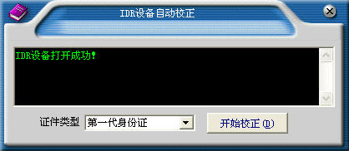
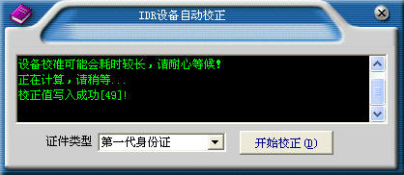
- 关闭各种应用程序，将目录“C:\Program Files\IDR证件识别仪\DLL”下的所有文件复制到目标系统的动态库。
(二) 在收费系统中提示“识读失败”或“机读失败”
原因分析：
  - IDR识读设备未通电、数据线没有连接好。
  - 电脑主板USB接口不是USB2.0。由于未达到2.0的瞬时传输速度，致使数据传输紊乱，无法识读；操作系统没有安装DirectX 9.0，造成图像处理异常。上述两点，在IDR应用程序中会出现如图所示情况（正常情况应该为：第一张身份证图片为黑白，第二张为彩色）：
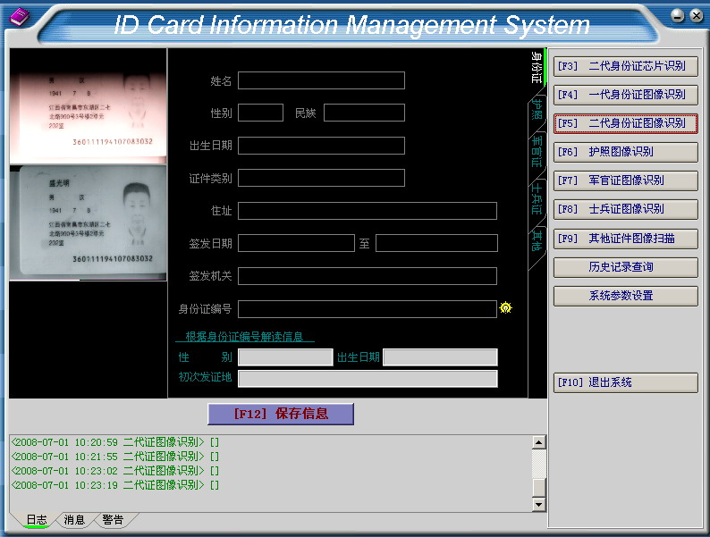
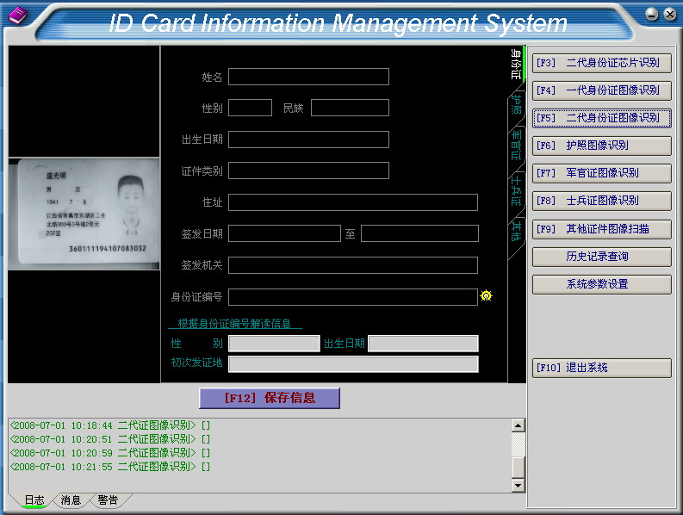
  - 主板USB接口电压不稳、漏电。以上会造成无法正常识别的情况发生，漏电严重时甚至会烧毁设备。若已出现烧毁设备或数据线的情况，应检查电脑USB接口和电源是否接地。
  - IDR设备驱动程序或设备硬件没有安装好。
  - 被识读身份证为伪造证件，如图所示：
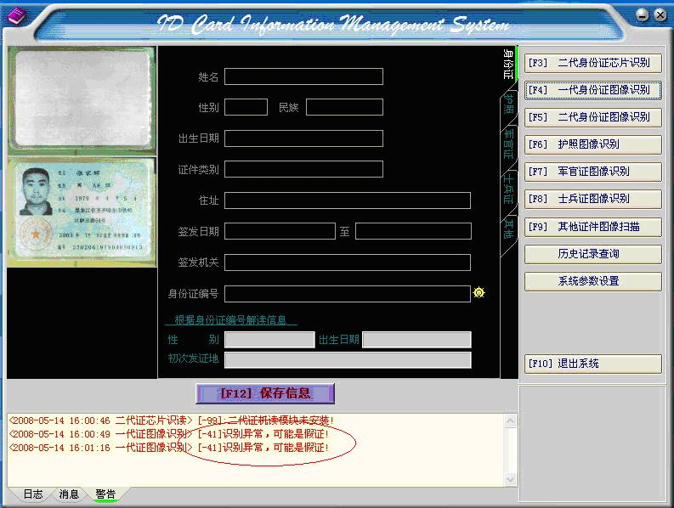
  - 工作人员在读取证件信息时的操作问题（如：按错识读快捷键；操作过快，未等弹出识读信息窗口或报错信息窗口，就又进行连续识读操作）。
解决方法：
1、首先确认设备的电源指示灯点亮（IDR-A2正常待机状态电源指示灯应为绿色，IDR-A3一直显示蓝色），数据线与设备和电脑的USB口连接正常（注意：设备与电脑连接时，数据线需插在电脑机箱后部的USB口上，且不能使用USB延长线和USB HUB）。
2、打开我的电脑→属性→硬件→设备管理器，查看有无图像处理设备→IDR USB Device；有无密码设备→SDT USB设备（IDR-A3识读仪无此项）。如图所示：
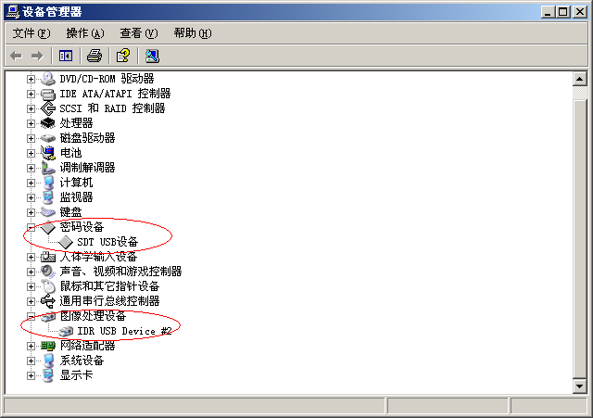
如没有上述设备，则重新拔插USB数据线并扫描硬件改动；如仍找不到上述硬件设备，则建议更换电脑测试，如果仍不行，则说明是识读仪设备故障。
3、如果在设备管理器中可以找到上述硬件设备，但仍然不能识读，则尝试将更新设备管理器中的上述硬件设备的驱动程序，或直接删除上述硬件设备后重新安装驱动，如图所示：
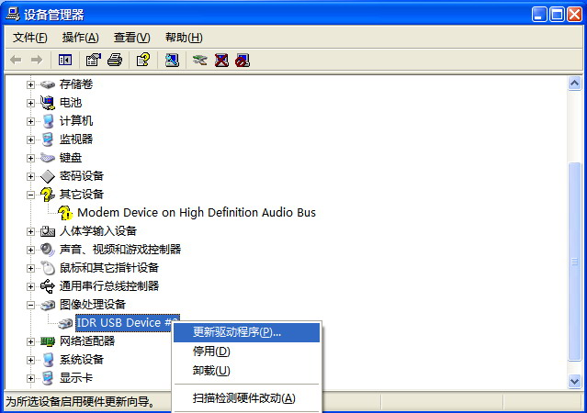
注意：更新驱动程序时，建议选择“从列表或制定位置安装”，然后按照如下步骤进行安装，安装前，建议关闭瑞星、卡巴、360安全卫士等安防软件：
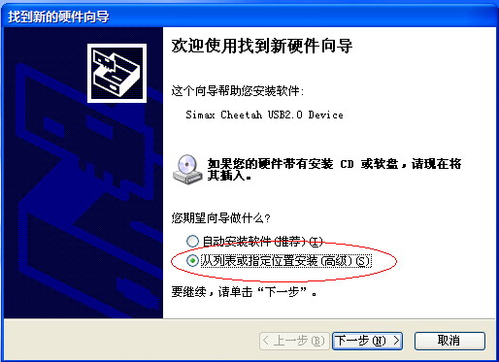
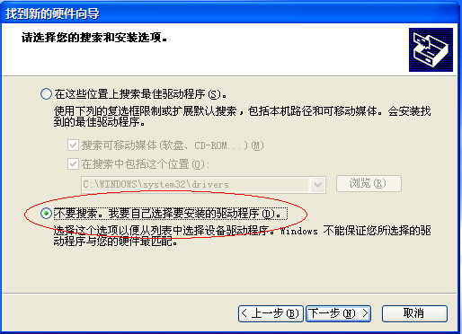
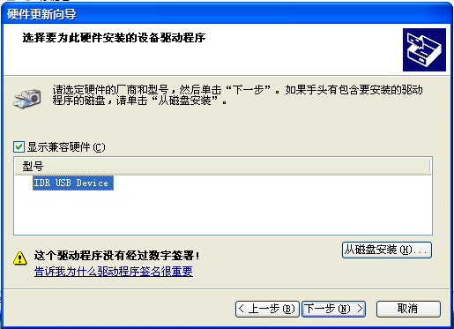
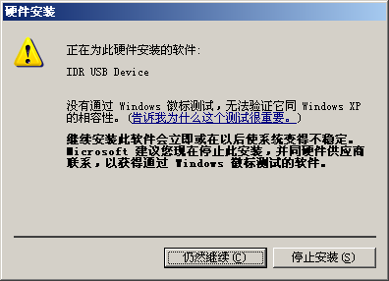
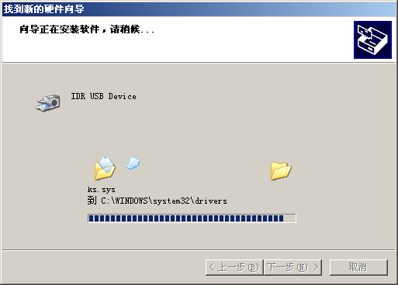
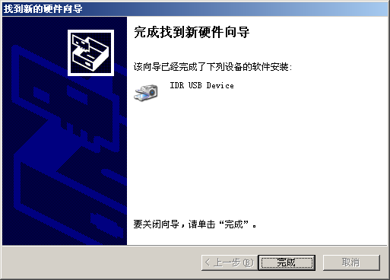
备注：二代证机读模块的驱动程序更新，与上述操作步骤类似。
- 在收费系统中进行证件识读操作时，一定要等待出现证件信息窗口或报错信息窗口时，点击确认按钮，再进行下一次操作；在进行二代身份证的机读操作时，建议先在收费系统中点击“二代证机读”（或按快捷键），然后再把二代证放置于读卡区域。如第一次读取失败，则必须将二代证离开读卡区域，再进行重新进行读卡操作。
IDR系列身份证识读仪检测流程图
将设备交代理商返厂维修
Y
N
N
N
N
Y
Y
N
Y
Y
Y
Y
N
Y
Y
进设备管理器，查看硬件
进入IDR应用软件，进行扫描/机读测试
更新驱动程序
进入IDR应用软件，进行扫描/机读测试
卸载硬件、拔USB线、卸载驱动程序
重新安装驱动程序
插上USB线，发现新硬件
安装硬件
拔插USB
进入IDR应用软件，进行扫描/机读测试
覆盖动态库
完成

三、MSR-A2移动智能识读器常见问题的解决方法：

故障描述 | 简单排除方法
液晶不显示 | ■确认电源是否打开，或是否进入了休眠状态  ■确认电池是否无电，或接触不良
充电后使用不长时间就提示电量不足 | ■确认电池是否充满电  ■确认电池是否失效
USB通讯无法进行 | ■检查通讯接口是否连接  ■检查通讯口是否接触不良
RS232通讯无法进行 | ■确认通讯接口是否连接  ■确认通讯口是否接触不良  ■检查MSR-A2移动智能识读器与PC端通讯端口及波特率等参数设置是否一致
RS232通讯接收到乱码 | ■检查MSR-A2移动智能识读器与PC端通讯端口波特率设置是否一致
红外通讯无法进行 | ■确认红外通讯口是否有遮挡物干扰
充电时红色指示灯不亮 | ■检查MSR-A2移动智能识读器电源适配器是否连接好
GPRS拨号失败 | ■请确认您的SIM卡开通了GPRS功能，并且当前没有欠费  ■如果遇到无线网络繁忙，也可能使您暂时无法GPRS连接，请稍后再试
无法识读条码 | ■读码方法错误，请参考本手册中识读条码部分的正确操作方法  ■该设备有可能不能识读该类型的条码

